ИЗОБРАЗИТЕЛЬНАЯ ДЕЯТЕЛЬНОСТЬ НА ЗАНЯТИЯХ С ДЕТЬМИ
Графические приемы и техники.

Рамазанова Милвара Мугуддиновна
педагог дополнительного образования
МАДОУ ДСКВ «Солнышко»
г. Покачи

Штриховка.
Прием рисования карандашами, когда на бумагу наносятся штрихи различной длины, толщины, степени затемнения. Карандаш держат, как ручку при письме. Штрихи могут накладываться в одном направлении, в один-два и более слоев (слоев). Можно изменять силу нажима на карандаш, достигая перехода от темного к светлому тону. Штриховка может быть академической и декоративной. Декоративная штриховка передает особенность фактуры предмета или украшает какую-либо плоскость или форму.

Тушевка.
Растирание грифеля карандаша по поверхности бумаги каким-либо предметом (кусочком бумаги, ватным тампоном и даже пальцем).

1 способ: острым ножом (лезвием для бритвы, точилкой для карандашей) накрошить грифель на поверхность листа. Затем листком бумаги растереть крошки, добиваясь равномерного тона. Можно сочетать несколько цветов.

2 способ: карандаш держат за середину подальше от грифеля почти параллельно плоскости листа, закрашивая поверхность. Затем листком бумаги растирают нанесенный грифель, достигая равномерного мягкого тона. При правильно выполненной тушевке не видно следов карандаша (штрихов).
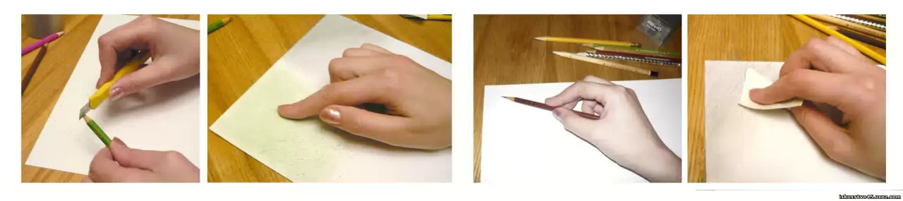

Рисование точками.
Один из видов декоративной штриховки. Для исполнения этой техники идеально подходят фломастеры и маркеры, так как они легко оставляют следы на бумаге. Возможно использование гелевых ручек или карандашей. В этом случае под рисунок подкладывают несколько листов бумаги (можно газету). В зависимости от количества точек можно добиться перехода тона от темного к светлому. Можно использовать несколько цветов.

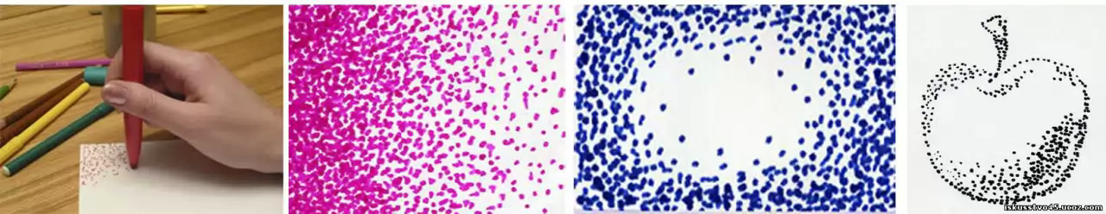

Техника «фроттаж»
Фроттаж - (фр. frottage — натирание, протирка) - техника перевода на бумагу текстуры материала или слабо выраженного рельефа приемом натирающих движений карандаша (растушевка). В процессе работы художник дорисовывает детали, проясняет форму, обнаруживая в ней образное начало. Следует выбирать тонкую бумагу и рельефный рисунок для получения лучшего эффекта. Под лист бумаги можно подложить кружево, засушенные растения, ткань с грубым переплетением (холст, мешковина), ажурные салфетки и многое другое.

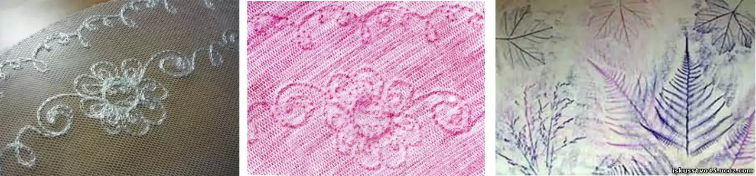

Техника «граттаж»
Граттаж - (франц. grattage, от gratter - скрести, процарапывать) - способ выполнения рисунка путем процарапывания пером или другим острым инструментом бумаги, картона, залитых тушью.
Предварительно лист бумаги закрашивается произвольными цветовыми пятнами с помощью красок или карандашей. Затем вся поверхность натирается свечой. Слой воска должен быть равномерным. После этого рисунок покрывается черной тушью (или другим темным цветом: например, темно-синим). Можно использовать гуашь смешанную с мылом. После высыхания острым предметом процарапывается рисунок. Таким образом, можно увидеть цветной слой под воском.

Техника эстампа.
Эста́мп - (фр. еstampe – отпечаток) – оттиск на бумаге, полученный с какой-либо основы. Основой для отпечатка может послужить специально изготовленный штамп или засушенный лист растения (или засушенный цветок). Густую краску (гуашь или акрил) наносят на печатную основу с помощью мягкой косточки. Первый отпечаток можно сделать на черновике, чтобы убрать излишки краски. На полученном оттиске должна проявиться структура печатной основы (например, прожилки листика).

Живописные техники письма.

Метод а-ля-прима.
Живопись по сухой или сырой бумаге в один слой. Краска может накладываться равномерно в один тон или переходить в более темный, а на влажной бумаге также можно вливать один цвет в другой, достигая неожиданных результатов. Нанося цветовые пятна на смоченную широкой кистью бумагу, можно наблюдать, как причудливо расплывается краска и принимает необычные формы. Такой метод принесет вам много открытий в области рисования.

Техника раздельного мазка.

Художник накладывает рядом отдельные красочные мазки, оставляя иногда промежутки белой бумаги. При этом можно изменять оттенок, длину, толщину, направление мазков, создавая иллюзию мерцания цвета на поверхности.
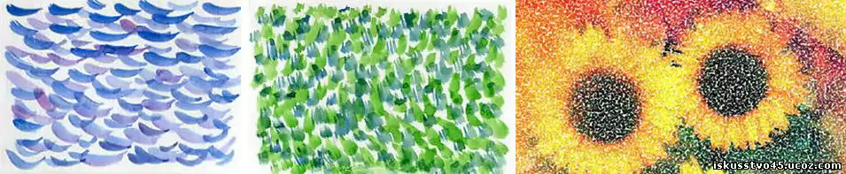

Примакивание.
Кисти разной формы оставляют различные отпечатки. Если кисточку с краской полностью прикладывать к листу, поворачивая в различных направлениях, то можно нарисовать узор или цветок с одинаковыми лепестками. После каждого примакивания набирайте новую краску, чтобы отпечатки были одинаково яркими. Используйте кисточки разной толщины. Для получения двухцветного лепестка наберите на кисточку один цвет (например, желтый), а затем обмакните в другой (красный). Для выполнения следующего примакивания промойте кисточку и повторите действия.

Набрызг.
Как показать праздничный салют или солнечные блики, или падающий снег, или капельки дождя? Можно разбрызгать краску по листу! Можно, конечно, при этом испачкать руки и одежду, но результат того стоит. Как говорится, искусство требует жертв!

1 способ: на кисточку набрать краску с большим количеством воды и разбрызгивать по листу, постукивая по самой кисти (или размахивая кисточкой, как батюшка во время освещения в церкви).

2 способ: густо набрать краску на кисть из щетины и с помощью палочки или пальца разбрызгивать на поверхность листа. Жесткие волоски щетины должны пружинить, сбрасывая с себя краску.

Также в продаже можно найти специальные фломастеры, краску из которых нужно выдувать. Эффект на листе напоминает иней на стекле.

Рисование ватными палочками и резиновой соской.
Вместо кисточки можно использовать и другие инструменты. Например, народные мастера в старину рисовали «тиской» - выдернутой из веника и размочаленной палочкой. В наше время можно воспользоваться ватными палочками или резиновой соской. Они оставляют на бумаге ровные кружочки, похожие на бусинки или ягодки.
Обмакните в гуашь кончик палочки или соски и нарисуйте цветок или гроздь рябины.

Прием «сухая кисть».
Таким методом можно нарисовать любое пушистое животное, как в книжках Евгения Ивановича Чарушина. Смочите акварель мягкой кисточкой так, чтобы слегка увлажнить её. На сухую кисть из щетины наберите немного краски. Держите кисть вертикально (перпендикулярно плоскости листа) и кончиком наносите краску на рисунок (можно выполнять «тычками» или короткими штрихами).
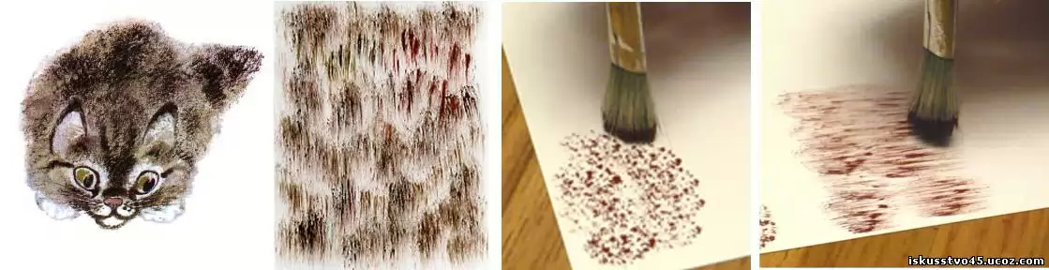

Восковые мелки и акварель.
Сочетание материалов создает иллюзию свечения, позволяет изобразить морозные узоры или солнечные блики. Вместо восковых мелков можно использовать кусочек свечи.
Нарисуйте восковым мелком любой рисунок на бумаге, а затем заполните лист широкой кистью краской. Там, где мелок оставляет свой след, акварельная краска не ложится.

Монотипия.
Это отпечаток на листе бумаги, полученный с твердой гладкой поверхности (пластик, стекло, кафельная плитка, целлофан). С одного стекла можно сделать несколько отпечатков, и все они будут разными.
Нанесите на твердую поверхность капельки гуаши (или акриловой краски) на небольшом расстоянии друг от друга. Для лучшего эффекта краска должна быть густой как сметана. Положите сверху лист бумаги и прогладьте рукой. Изменяя силу нажима и направления движения руки, можно получить различные результаты. Аккуратно поднимите лист. В результате краски должны смешаться друг с другом, изменив форму цветовых пятен. Благодаря густоте гуаши останутся необычные «разводы».

Кляксография.
Этот прием похож на метод монотипии. Это создание живописных пятен без участия стекла. Предпочтительней использовать гуашь ил акриловую краску, так как они дают более интересные отпечатки.
Сложите лист пополам и разверните его. На одну половину и линию сгиба нанесите цветовые пятна на небольшом расстоянии друг от друга. Сложите лист пополам, закрывая его, как открытку. Прогладьте без особого нажима. Проглаживайте от линии сгиба в стороны, как бы разгоняя краску. Раскройте лист и оцените результаты. Если вас не устраивает полученное изображение, нанесите еще краски и повторите все действия.
Возможно, в результате у вас получится необыкновенный цветок или красивая бабочка. После высыхания можно дорисовать детали красками или фломастером.

Рисование мыльными пузырями.
В небольшой емкости (крышка, блюдце) разведите цветную тушь со средством для мытья посуды. (Тушь можно заменить на акварель или гуашь, а средство для мытья посуды на шампунь. Главное, чтобы получалась хорошая пена). Опустите в полученную цветную смесь конец трубочки для сока и выдувайте воздух. Над крышкой появится «шапка» из мыльных пузырей, окрашенных в какой-нибудь цвет. Приложите лист так, чтобы получить отпечаток пузырей. Лист можно прикладывать несколько раз, получая отпечатки разных цветов. Полученные изображения после высыхания дорисуйте красками или фломастерами до определенных образов.

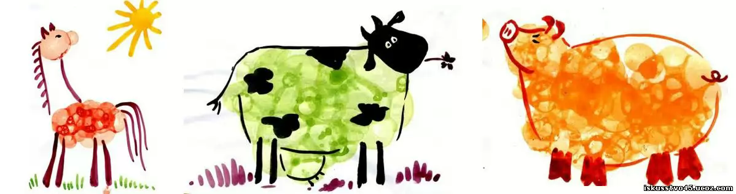

Пальчиковая живопись.

В качестве инструмента для рисования иногда используют ладони и пальцы рук. Это доступно даже самому юному художнику, не умеющему еще держать кисточку.
В широкое блюдце налейте тушь (или разбавленную гуашь), обмакните подушечки пальцев или все ладонь. Первый отпечаток можно сделать на черновике, чтобы снять излишки краски.
Из отпечатков можно составить букет цветов или фигуру несуществующего животного. Детали можно дорисовать кисточкой или фломастером после высыхания.

